ПЛИСКО
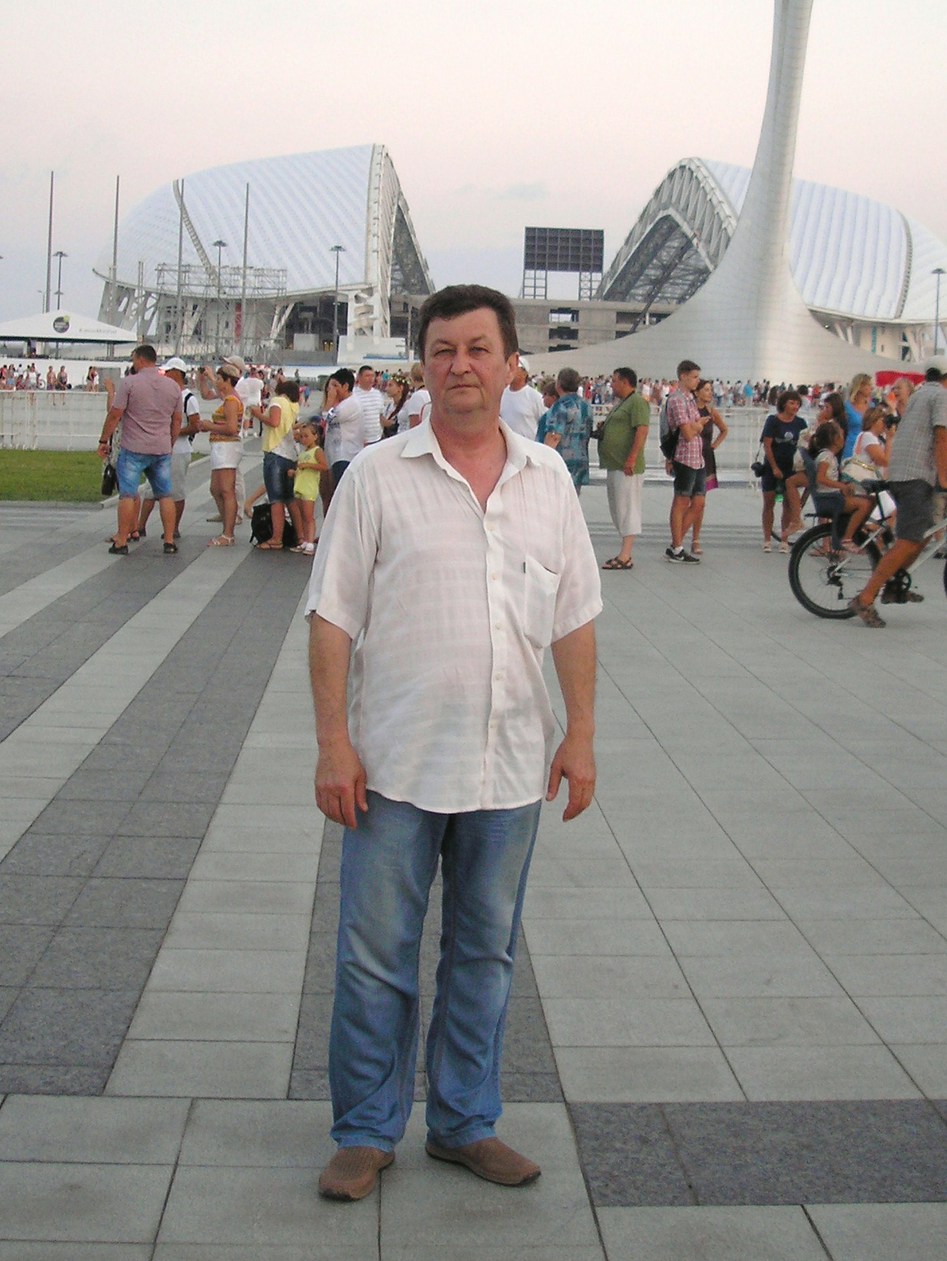

Цветное фото приветствуется.

/для отправки
по e-mail/

СЕРГЕЙ

ВЛАДИМИРОВИЧ

- 1960 г.р., женат. Имею дочь 2000 г.р.
- Проживаю по адресу: г. Сочи. ул.Измайловская 93
- Служ./дом. тел. : сот.: 8-938-441-56-28, e-mail: pswplisko@mail.ru.

ОБРАЗОВАНИЕ:
- Днепропетровский инженерно-строительный институт в 1982 г.
Специальность: Архитектор.
- Курсы повышения квалификации.
- Саратовский государственный технический университет имени Гагарина Ю.А. в 2017г.
Специальность: «Строительно-техническая экспертиза»

ТРУДОВАЯ ДЕЯТЕЛЬНОСТЬ:
- С 22.10.2007 г. по 2015 – генеральный директор (архитектор) архитектурно-художественной мастерской «ЗОДЧИЙ».
- С 10.09.1984 г. архитектор в гуппе промэстэтики (дизайн) Краматорского филиала института « Ростовгипроэнергомаш».
- С 30.04.1985 мастер строительного участка Лашманского чугунно-литейного завода..
- С 21.09.1986г.Мастер строительного участка совхоза «Рассвет» Днепропетров-
ского района.
- С 14.09.1987 г.Главный архитектор г. Касимов Рязанской обл.
- С 03.01.1991 по 22.10.2007г.Ведущий архитектор проектного бюро.
- Есть небольшой опыт работы ГАПом (Рязаньпроект) , ведущим инженером –строителем Елатомского приборного завода.

ДОПОЛНИТЕЛЬНЫЕ ТРУДОВЫЕ НАВЫКИ:
- Могу применять знания и опыт в соответствии с опытом и исполняемыми в настоящее время должностными обязанностями.
- Обладаю опытом работы в области проектирования жилых , общественных и промышленных сооружений, а также непосредственно на строительной площадке.
- Легковой автомобиль и водительские права кат. В и С имею.
- ПК-пользователь ; 3D Max, Potoshop, Компас-(российский аналог Автокада).AutoCAD, Lumion ,Mikrosoft office

